**Auswechseln des Dichtungsrings im Achsgehäuse**

Zeitaufwand ca. 7 Stunden

Spezielles Werkzeug:

Ein Bild, das Text, Entwurf, Stift enthält.
SVO 2000 Standardbacke

SVO 2361 Montagewerkzeug für Dichtungsring

SVO 2337 Demontagewerkzeug für Dichtungsring

SVO 2354 Schlüssel für Lesemuttern, Radnaben

SVO 2355 Abzieher für Radnaben

SVO 2356 Abzieher für Radinnenlager

SVO 2362 Messgerät

SVO 2357 Montagedorn für Dichtring in Radnaben

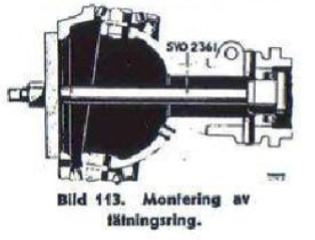1. Das Vorderachsgetriebe ausbauen, siehe unter "Vorderachsgetriebe auswechseln" Seite 77.

2. den Dichtungsring mit dem Spanndorn SVO 2337 herausschlagen (Abb. 112).

3. den Dichtring mit dem Werkzeug SVO 2361 einbauen, wie in Abbildung 113 gezeigt.

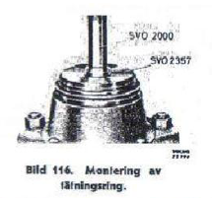4. die anderen Teile in umgekehrter Reihenfolge der Demontage montieren. Drücken Sie den Nabendichtring wie in Abbildung 116 gezeigt ein. Füllen Sie das Vorderachsgehäuse mit Öl. Schmieren Sie die Rzeppa-Knoten.